ПРИЛОЖЕНИЕ № 2

к постановлению МР Сретенский район»
от «___» ________ 2026года № ____

СХЕМЫ

границ прилегающих территорий, на которых не допускается розничная продажа алкогольной продукции и розничная продажа алкогольной продукции при оказании услуг общественного питания, на территории муниципального района «Сретенский район»

СХЕМА № 1

границ прилегающих территорий магазин ул.Советская 6
Наименование организации, объекта | Место нахождения организации, объекта
МДОУ детский сад № 1 г. Сретенска | г. Сретенск, пер. Шилкинский, д.2
МУК "Межпоселенческая центральная библиотека Сретенского района" | г. Сретенск, ул. Луначарского, 226 (в)
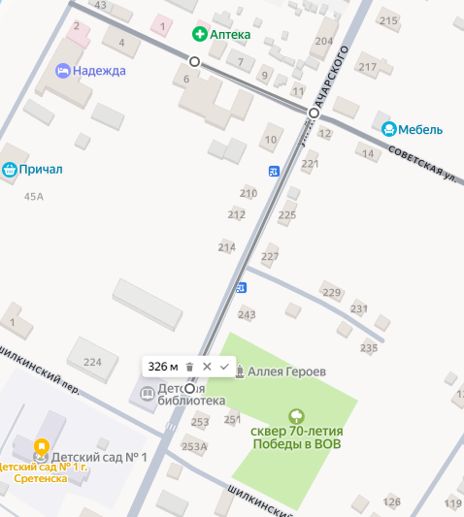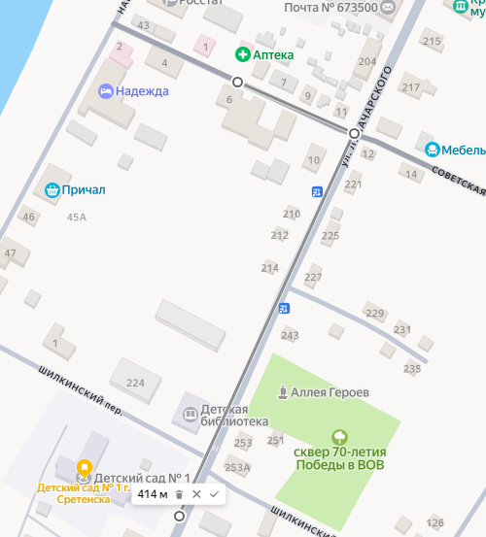

СХЕМА № 2

границ прилегающих территорий магазин мкр Восточный 10
Наименование организации, объекта | Место нахождения организации, объекта
Структурное подразделение МДОУ детский сад №1 г. Сретенска - детский сад № 6 | г. Сретенск, мкр. Восточный, №16
ГОУ «Сретенское специальное учреждение закрытого типа» | г. Сретенск, мкр. Восточный, № 27
Общество с ограниченной ответственностью "Жемчуг" | г. Сретенск, мкр. Восточный, д.1 кв. 11
Детская площадка г. Сретенск | г. Сретенск, мкр. Восточный, д. 18
Детская площадка г. Сретенск | г. Сретенск, мкр. Восточный, д. 24

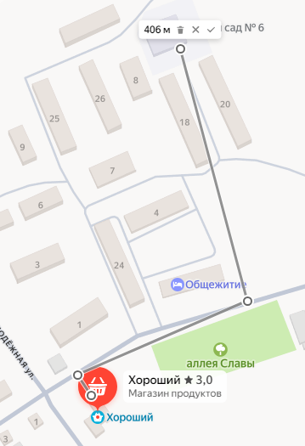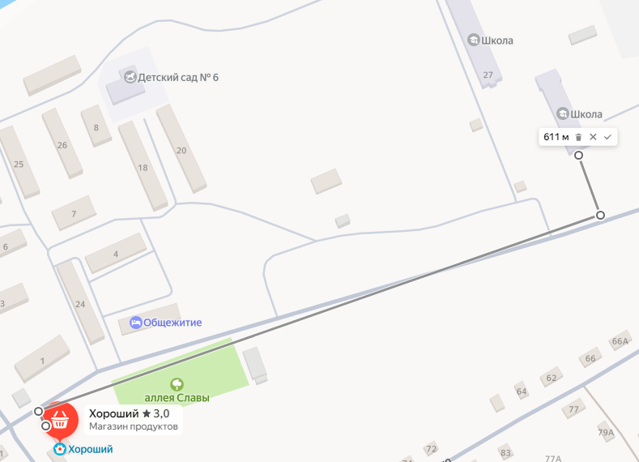

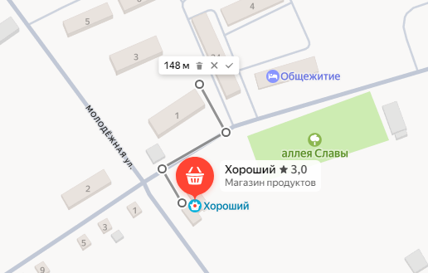
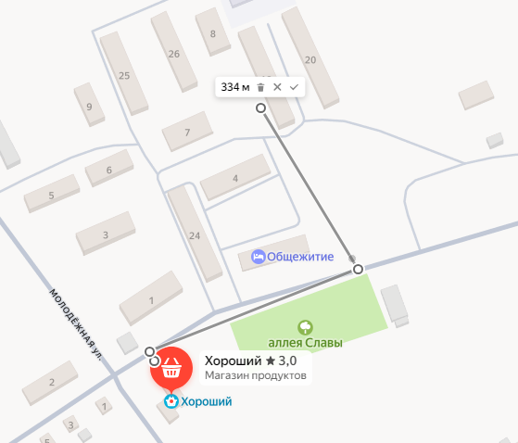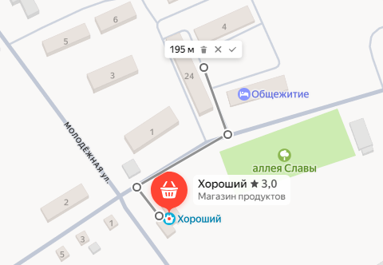

СХЕМА № 3

границ прилегающих территорий магазин ул.Клубная 45Е
Наименование организации, объекта | Место нахождения организации, объекта
Структурное подразделение МДОУ детский сад№1 г. Сретенска - детский сад № 9 | г. Сретенск, ул. Коммунальная, 5

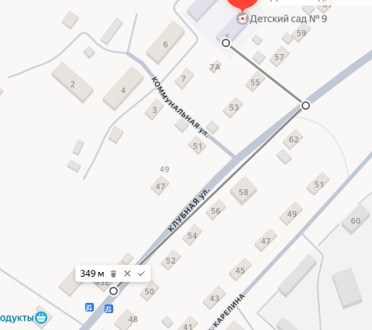

СХЕМА № 4

границ прилегающих территорий магазин ул.Школьная 18
Наименование организации, объекта | Место нахождения организации, объекта
Структурное подразделение МДОУ детский сад №1 г. Сретенска - детский сад № 10 | г. Сретенск, ул. Школьная, 17

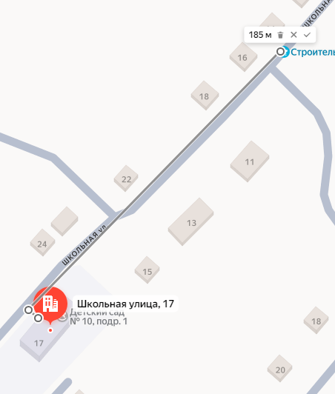

СХЕМА № 5

границ прилегающих территорий
Наименование организации, объекта | Место нахождения организации, объекта
Структурное подразделение МДОУ детский сад №1 г. Сретенска - детский сад №26 | г. Сретенск, ул. Железнодорожная, 2 (б)
МОУ «Сретенская основная общеобразовательная школа № 1» | г. Сретенск, ул. Железнодорожная, 5

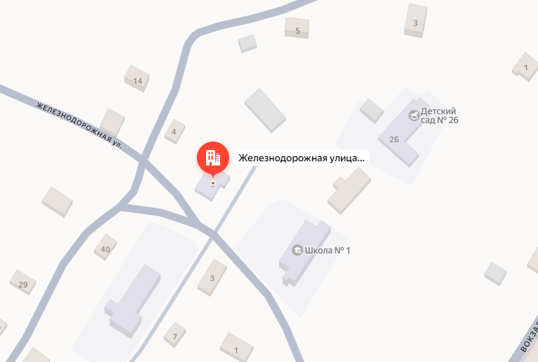

СХЕМА № 6

границ прилегающих территорий магазин ул. Красноармейская, 48
Наименование организации, объекта | Место нахождения организации, объекта
Структурное подразделение МОУ «Алиянская ООШ» - детский сад с. Алия | с. Алия, ул. Красноармейская, 47
МОУ «Алиянская основная общеобразовательная школа» | с. Алия, ул. Красноармейская, 45
Фельдшерско-акушерский пункт | с. Алия, ул. Красноармейская, 51
МУК "Библиотечно-информационное и культурно-досуговое объединение сельского поселения "Алиянское" Сретенского района | с. Алия, ул. Красноармейская, 46
Универсальная спортивная площадка с. Алия | с. Алия, ул. Красноармейская, 45
Детская площадка с. Алия | с. Алия, ул. Красноармейская, 46
Хоккейная коробка с. Алия | с. Алия, ул. Красноармейская

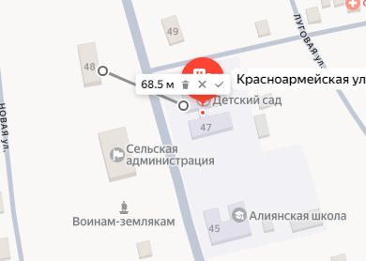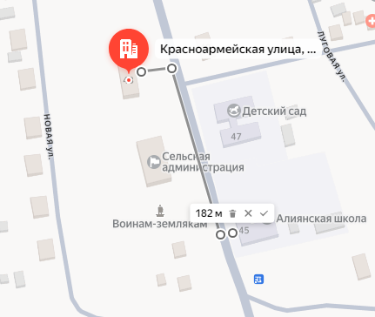

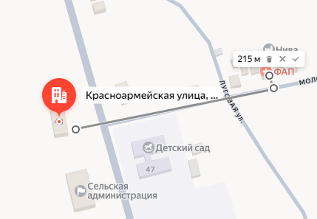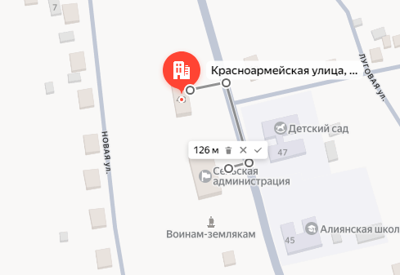

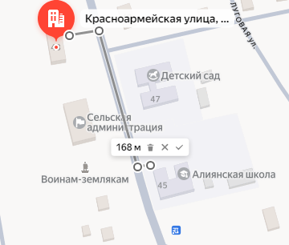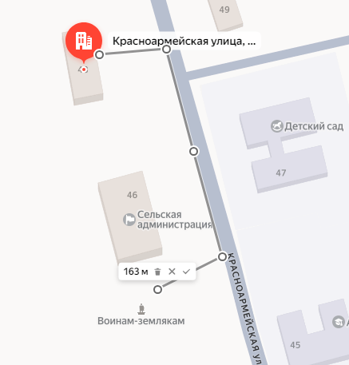

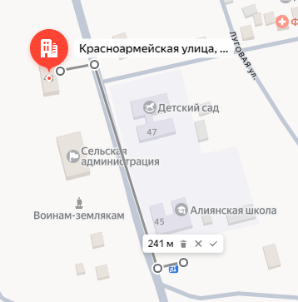

СХЕМА № 7

границ прилегающих территорий магазин ул. Центральная, 9
Наименование организации, объекта | Место нахождения организации, объекта
Структурное подразделение МОУ «Усть - Наринзорская ООШ» - детский сад с. Усть – Наринзор | с. Усть - Наринзор, ул. Набережная, 18
МОУ «Усть-Наринзорская основная общеобразовательная школа» | с. Усть-Наринзор, ул. Клубная, 12
Фельдшерско-акушерский пункт | с. Усть-Наринзор, ул. Центральная, 23
МУК "Библиотечно-информационное и культурно-досуговое объединение" сельского поселения "Усть-Наринзорское" | с. Усть-Наринзор, ул. Центральная, 26
Универсальная спортивная площадка с. Усть-Наринзор | с. Усть-Наринзор, ул. Клубная, 12

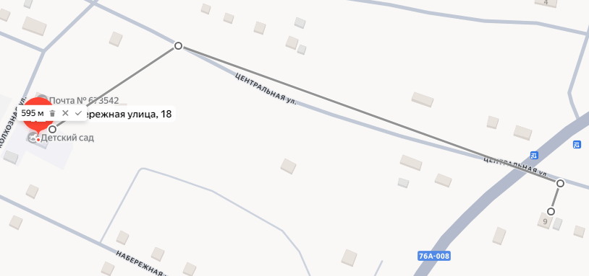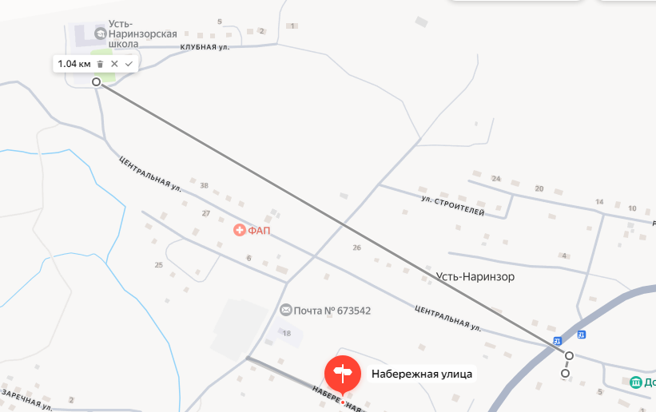

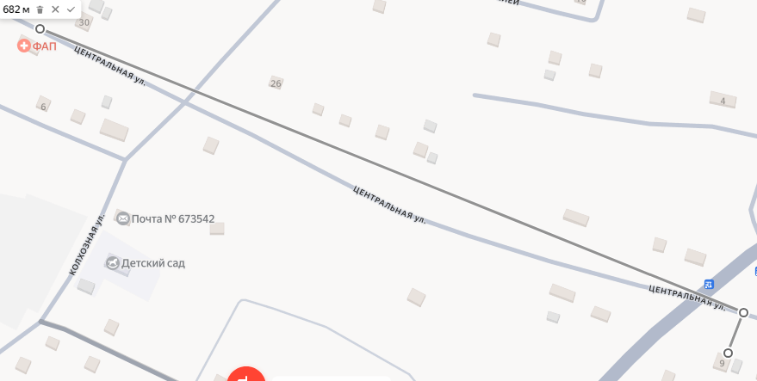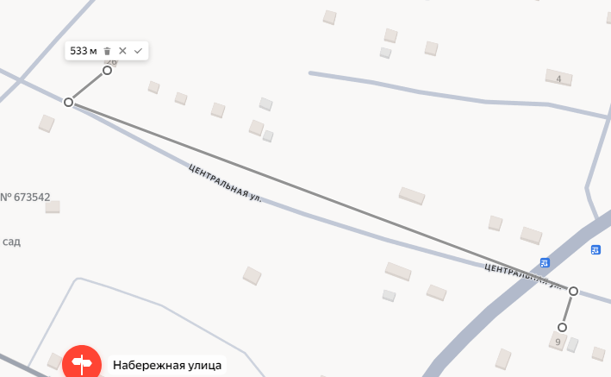
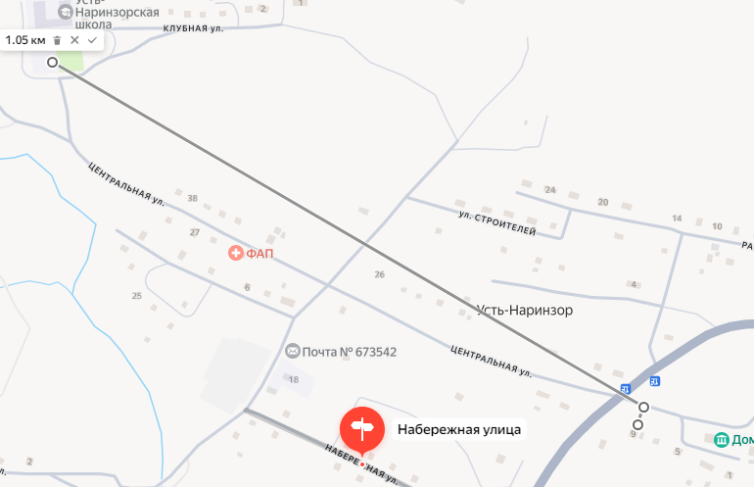

СХЕМА № 8

границ прилегающих территорий магазин ул.Центральная,16
Наименование организации, объекта | Место нахождения организации, объекта
Структурное подразделение МОУ «Верхнекуэнгинская ООШ» - детский сад с. ВерхняяКуэнга | с. Верхняя Куэнга, ул. Школьная,4 пом.1
МОУ «Верхнекуэнгинская основная общеобразовательная школа» | с. Верхняя Куэнга, ул. Школьная, 3
Фельдшерско-акушерский пункт | с. Верхняя Куэнга, ул. Школьная, 4 пом. 2
МУК "Библиотечно-информационное и культурно-досуговое объединение сельского поселения "Верхне-Куэнгинское" муниципального района "Сретенский район" | с. Верхняя Куэнга, ул. Центральная, 17
Универсальная спортивная площадка с. Верхняя Куэнга | с. Верхняя Куэнга, ул. Школьная, 3

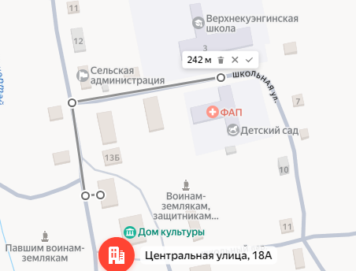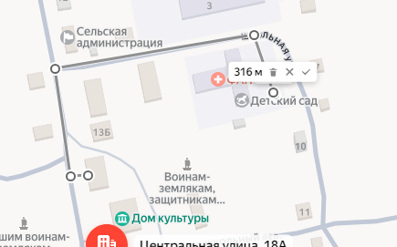

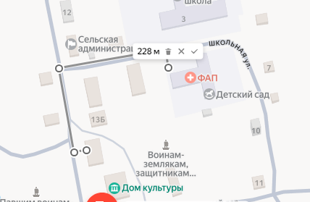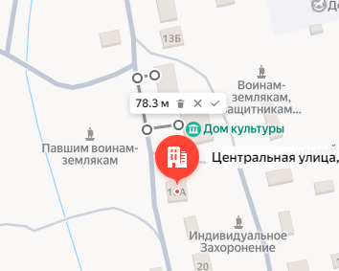

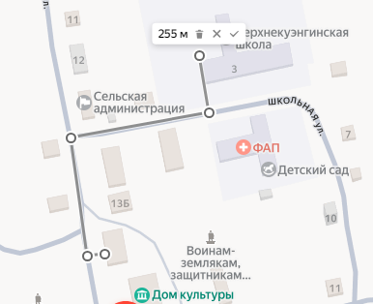

СХЕМА № 9

границ прилегающих территорий магазин Школьная 37А
Наименование организации, объекта | Место нахождения организации, объекта
Структурное подразделение МДОУ детский сад с. Дунаево Сретенского района | с. Дунаево, ул. Школьная, 43 д
Дом культуры с. Дунаево | с. Дунаево, ул. Школьная, д.3
Универсальная площадка с. Дунаево | с. Дунаево, ул. Школьная, 44Г

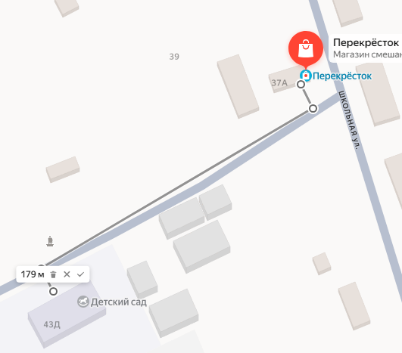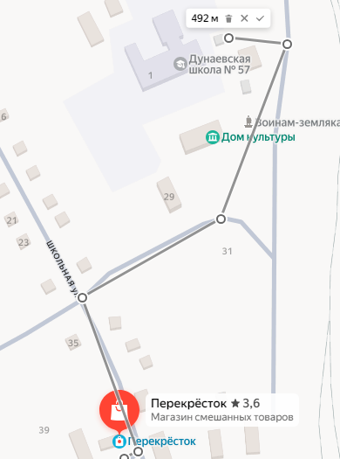
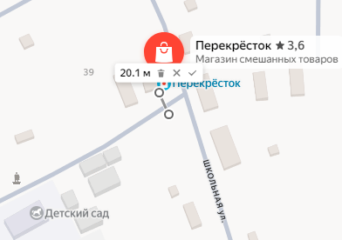

СХЕМА № 10

границ прилегающих территорий
Наименование организации, объекта | Место нахождения организации, объекта
ГУЗ «Сретенская центральная районная больница» | пгт. Кокуй, ул. Кирова, 39
ГУЗ «Сретенская центральная районная больница» | пгт. Кокуй, ул. Кирова, 39 А
ГУЗ «Сретенская центральная районная больница» | пгт. Кокуй, ул. Кирова, 39 Е
ГУЗ «Забайкальское краевое судебно-медицинской экспертизы» | пгт. Кокуй, ул. Кирова, 39 Д

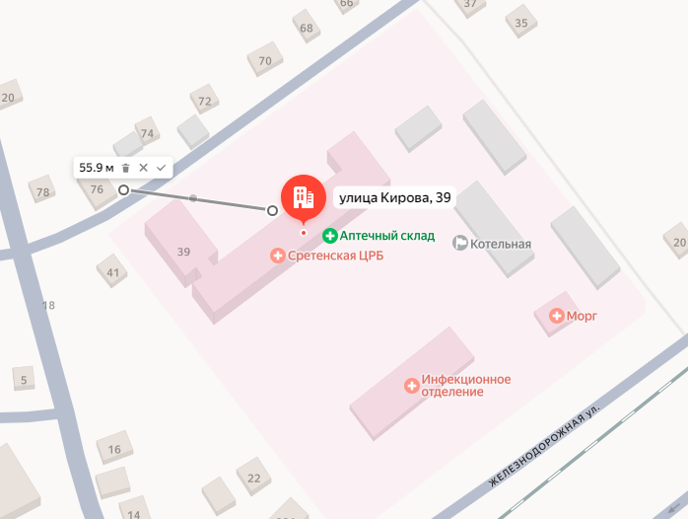
СХЕМА № 11

границ прилегающих территорий
Наименование организации, объекта | Место нахождения организации, объекта
Структурное подразделение МОУ «Ломовская СОШ» - детский сад с. Ломы | с. Ломы, ул. Школьная, 21
МОУ «Ломовская средняя общеобразовательная школа» | с. Ломы, ул. Школьная,19
Фельдшерско-акушерский пункт | с. Ломы, ул. Песчаная ,20 кв. 2
МУК "Библиотечно-информационное и культурно-досуговое объединение сельского поселения «Молодовское» | с. Ломы, ул. Молодёжная, 28
Детская площадка с. Ломы | с. Ломы, ул. Молодежная

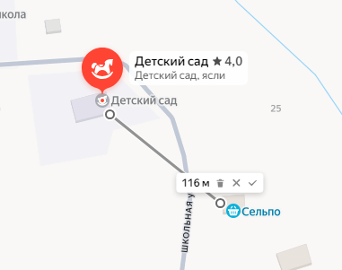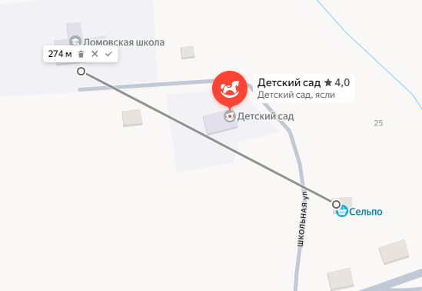

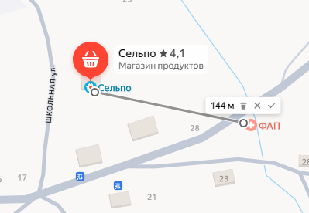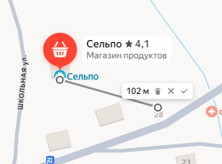

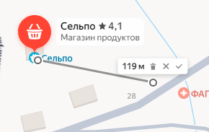

СХЕМА № 12

границ прилегающих территорий
Наименование организации, объекта | Место нахождения организации, объекта
Структурное подразделение МОУ «Фирсовская СОШ» - детский сад с. Фирсово | с. Фирсово, ул. Лесная, 17
МОУ «Фирсовская средняя общеобразовательная школа» | с. Фирсово, ул. Набережная, 36
МУК "Библиотечно-информационное и культурно-досуговое объединение сельского поселения "Фирсовское" | с. Фирсово, ул. Лесная, 17
Фельдшерско-акушерский пункт | с. Фирсово, ул. Набережная,65
Универсальная спортивная площадка с. Фирсово | с. Фирсово, ул. Набережная, 36 А
Парк, с. Фирсово | с. Фирсово, ул. Набережная(территория школы)

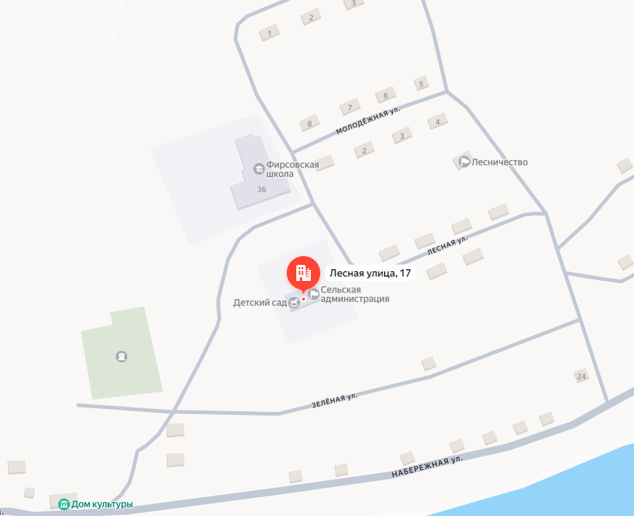

СХЕМА № 13

границ прилегающих территорий магазин Киргизова 21
Наименование организации, объекта | Место нахождения организации, объекта
Библиотечно-информационное и культурно-досуговое объединение городского поселения "Усть-Карское" | пгт. Усть-Карск, ул. Киргизова, 20
Больница городского поселения "Усть-Карское" | пгт. Усть-Карск, ул. Киргизова, 33
ГУЗ «Сретенская центральная районная больница» | пгт. Усть-Карск, ул. Профсоюзная, 26а

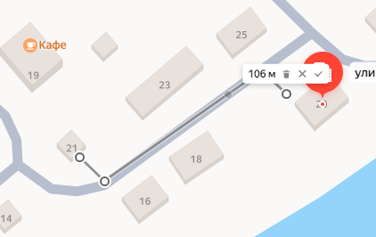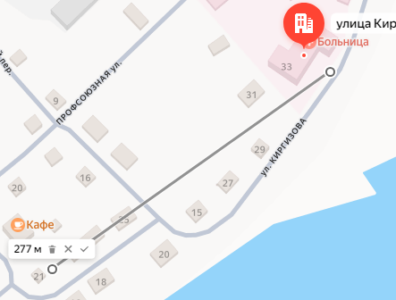
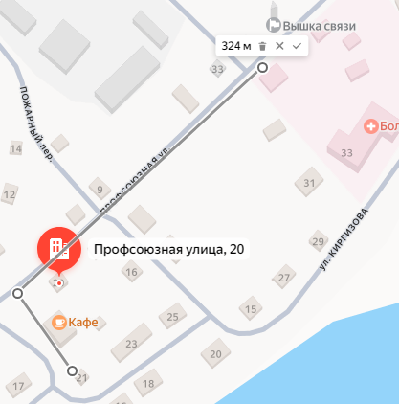

СХЕМА № 14

границ прилегающих территорий
Наименование организации, объекта | Место нахождения организации, объекта
Филиал МОУ Фирсовская СОШ» - детский сад с. Бори | с. Бори, ул. Нагорная, 17
Филиал МОУ «Фирсовская средняя общеобразовательная общеобразовательная школа» - Боринская начальная общеобразовательная школа | с. Бори, ул. Центральная, 20 А
Фельдшерско-акушерский пункт | с. Бори, ул. Центральная, 23 А
Детская площадка, с.п. Фирсово, с. Бори | с. Бори, ул. Центральная

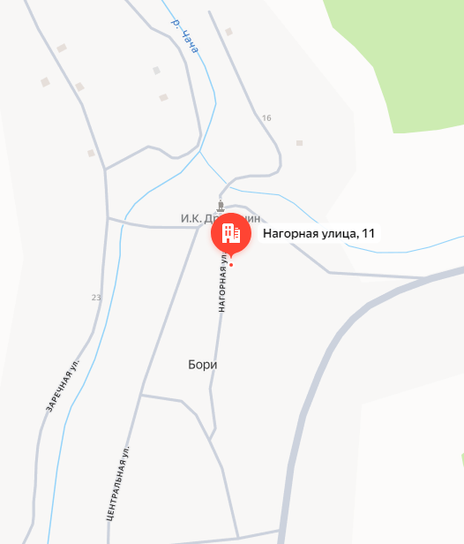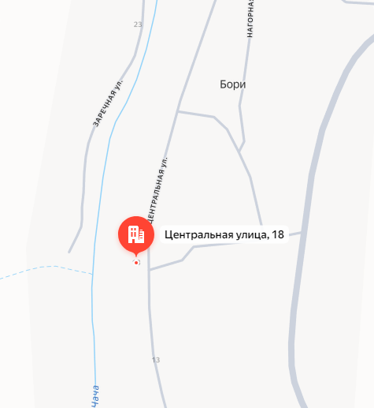

СХЕМА № 15

границ прилегающих территорий
Наименование организации, объекта | Место нахождения организации, объекта
МОУ «Молодовская основная общеобразовательная школа» | с. Молодовск, ул. Набережная, 53
МУК "Библиотечно-информационное и культурно-досуговое объединение сельского поселения "Молодовское" | с. Молодовск, ул. Набережная, 51 А
Фельдшерско-акушерский пункт | с. Молодовск, ул. Набережная, 66 кв. 2
Детская площадка, с. Молодовск | с. Молодовск, ул. Набережная, 51А

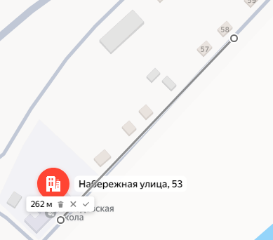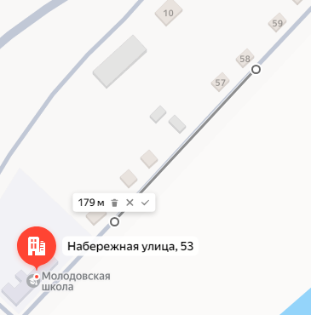

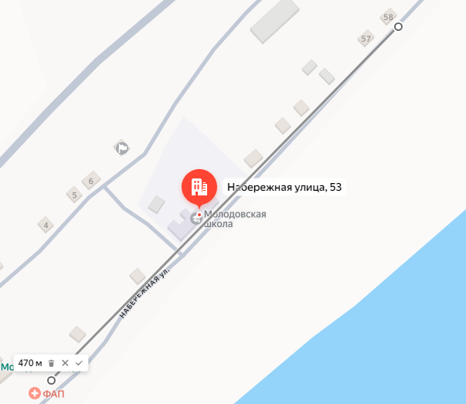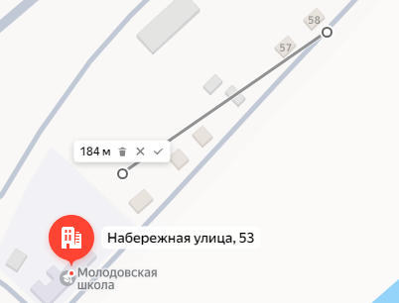

СХЕМА № 16

границ прилегающих территорий
Наименование организации, объекта | Место нахождения организации, объекта
Филиал МОУ «Фирсовская средняя общеобразовательная школа» - Уктычинская начальная общеобразовательная школа | с. Уктыча, ул. Набережная,13 а
Фельдшерско-акушерский пункт с. Уктыча | с. Уктыча, ул. Набережная, 13
МУК "Библиотечно-информационное и культурно-досуговое объединение сельского поселения "Фирсовское" | с. Уктыча, ул. Набережная, 13б

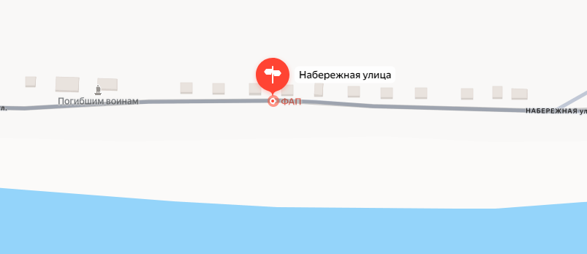

СХЕМА № 17

границ прилегающих территорий
Наименование организации, объекта | Место нахождения организации, объекта
Филиал МОУ «Фирсовская средняя общеобразовательная школа» - Кудеинская начальная общеобразовательная школа | с. Кудея, ул. Верхняя, 17А
Фельдшерско-акушерский пункт с. Кудея | с. Кудея, ул. Нагорная,6

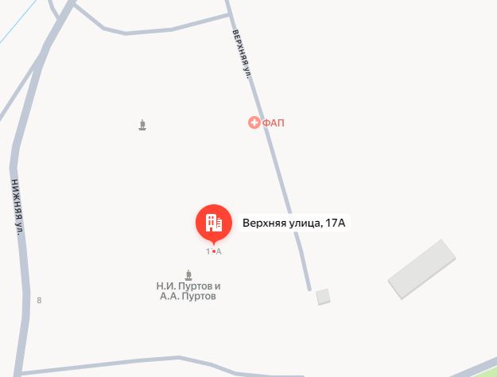

СХЕМА № 18

границ прилегающих территорий
Наименование организации, объекта | Место нахождения организации, объекта
Структурное подразделение МОУ «Шилкинско-Заводская СОШ» - детский сад с. Шилкинский Завод | с. Шилко Завод, ул. Центральная, 9 пом. 1
МОУ «Шилкинско-Заводская средняя общеобразовательная школа» | с. Шилко Завод, ул. Центральная, 13
Фельдшерско-акушерский пункт | с. Шилко Завод, ул. Центральная, 9 пом.2
МУК "Библиотечно-информационное и культурно-досуговое объединение" сельского поселения "Шилко-Заводское" | с. Шилко Завод, ул. Центральная, 3
Стадион с. Шилко-Завод | с. Шилко-Завод, ул. Центральная

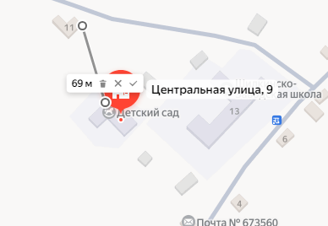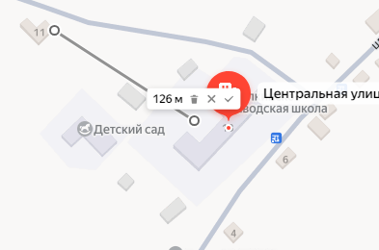

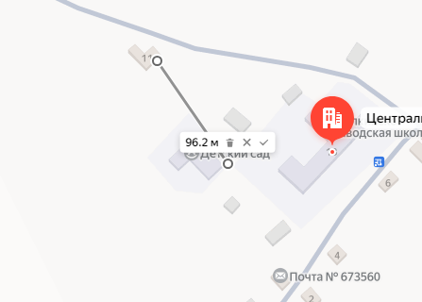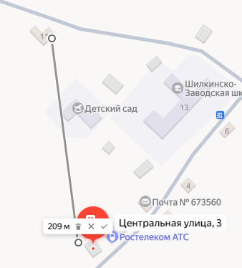
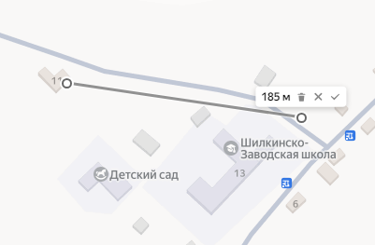

СХЕМА № 19

границ прилегающих территорий магазин ул. Советская 2
Наименование организации, объекта | Место нахождения организации, объекта
МДОУ детский сад п. Усть-Кара Сретенского района | пгт. Усть-Карск, ул. Кооперативная, 11
МОУ «Усть-Карская средняя общеобразовательная школа» | пгт. Усть-Карск, ул. Советская, 3А

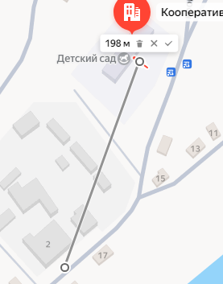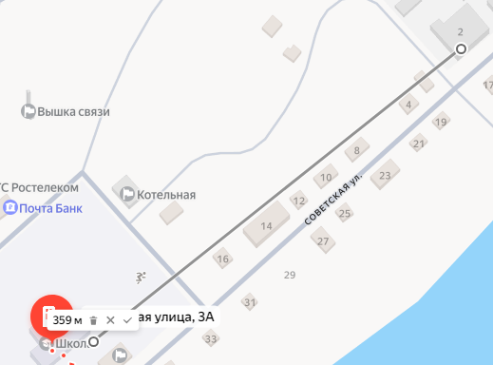

СХЕМА № 20

границ прилегающих территорий
Наименование организации, объекта | Место нахождения организации, объекта
МДОУ детский сад № 3 п. Кокуй Сретенского район | пгт. Кокуй, ул. Клубная, 22
МУК "Библиотечно-информационное культурно-досуговое объединение городского поселения "Кокуйское" | пгт. Кокуй, ул. Заводская, 22
МУК «Кокуйский краеведческий музей имени А.П. Лайд» | пгт. Кокуй, ул. Заводская, 22

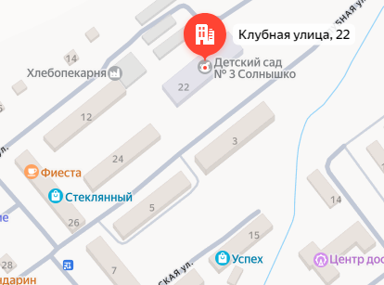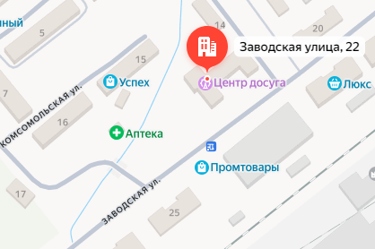

СХЕМА № 21

границ прилегающих территорий
Наименование организации, объекта | Место нахождения организации, объекта
Кинотеатру "Авангард" - филиал государственного учреждения культуры  "Читинская государственная кинокомпания" | пгт. Кокуй, 1-я Набережная,2
МДОУ детский сад п.г.т. Кокуй Сретенского района | пгт. Кокуй, 1-я Набережная,10
МДОУ детский сад № 4 п.г.т. Кокуй Сретенского района | пгт. Кокуй, 1-я Набережная,8
МОУ «Кокуйская средняя общеобразовательная школа № 1» | пгт. Кокуй, 2-я Набережная,10
МУДО «Кокуйская детско – юношеская спортивная школа»,  Универсальная спортивная площадка | пгт. Кокуй, 2-я Набережная,8
Детская школа искусств, пгт. Кокуй | пгт. Кокуй, 2-я Набережная,4

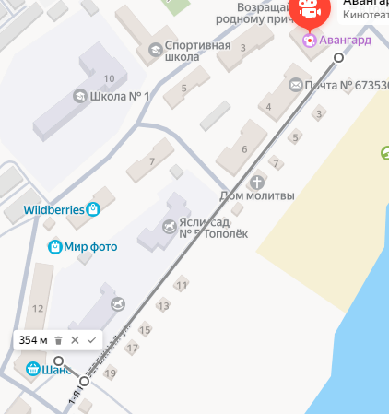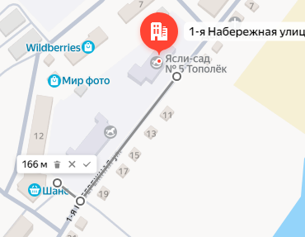

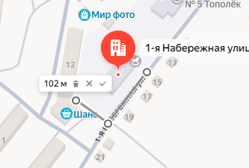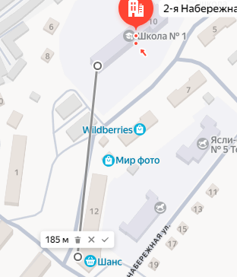
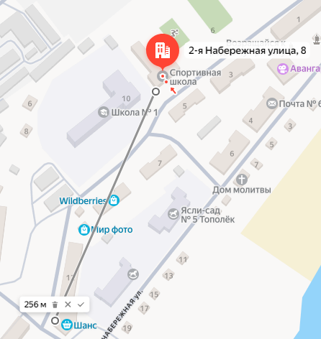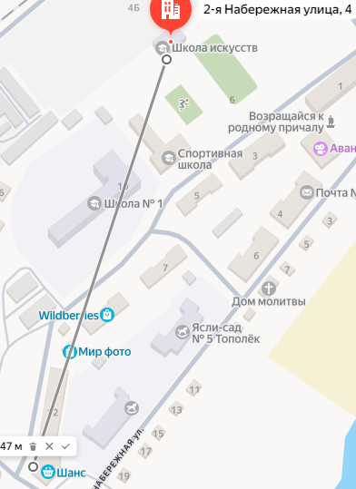

СХЕМА № 22

границ прилегающих территорий
Наименование организации, объекта | Место нахождения организации, объекта
МОУ «Кокуйская средняя общеобразовательная школа № 2» | пгт. Кокуй, 1-я Луговая,60
Государственное образовательное учреждение для детей-сирот и детей, оставшихся без попечения родителей "Кокуйский детский дом" | пгт. Кокуй, ул. Клубная, 36
Стадион Труд | пгт. Кокуй, ул. Комсомольская, 17

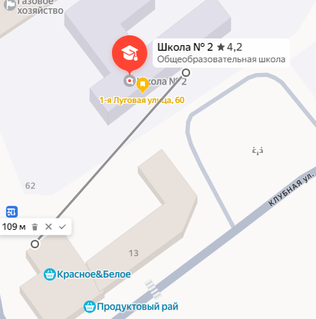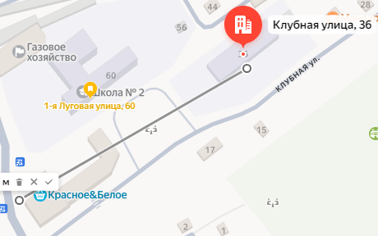

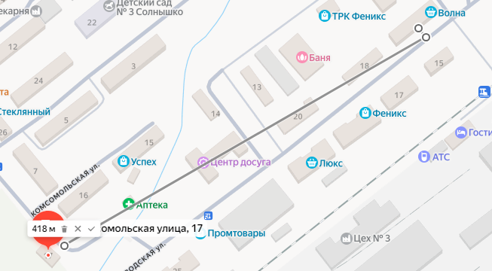

СХЕМА № 23

границ прилегающих территорий
Наименование организации, объекта | Место нахождения организации, объекта
Структурное подразделение МОУ «Сретенская средняя общеобразовательная школа № 1» - Затонская начальная общеобразовательная школа | г. Сретенск, ул. Клубная, 26
Детская площадка, г. Сретенск | г. Сретенск, ул. Клубная

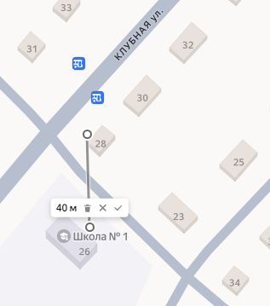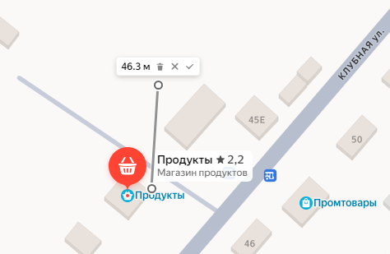

СХЕМА № 24

границ прилегающих территорий
Наименование организации, объекта | Место нахождения организации, объекта
МОУ «Матаканская основная общеобразовательная школа» | г. Сретенск, ул. Сельская, 49
Городской дом культуры п. Матакан | г. Сретенск, ул. Сельская, 51\1
Детская площадка г. Сретенск | г. Сретенск, ул. Сельская

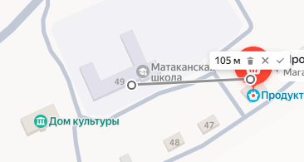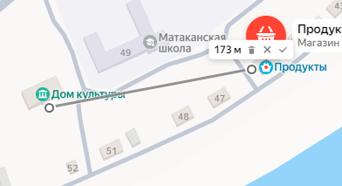
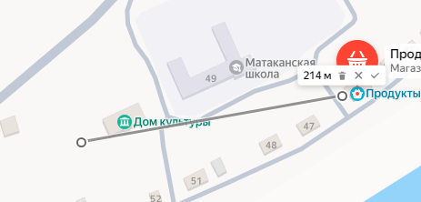

СХЕМА № 25

границ прилегающих территорий
Наименование организации, объекта | Место нахождения организации, объекта
МУК "Межпоселенческий социально-культурный центр Сретенского района", | г. Сретенск, ул. Набережная, 30
Поликлиника | г. Сретенск, ул. Кочеткова, 2
Детская площадка | г. Сретенск, ул. Энергетиков
ГПОУ «Педагогический колледж» г. Сретенск | г. Сретенск, ул. Энергетиков, 6

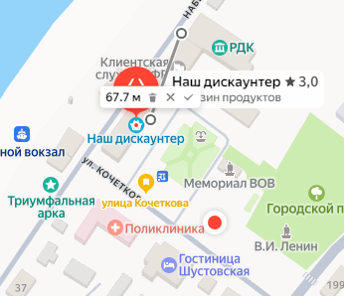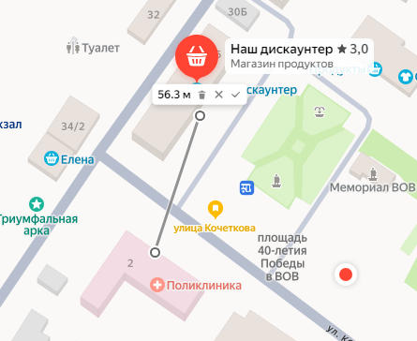

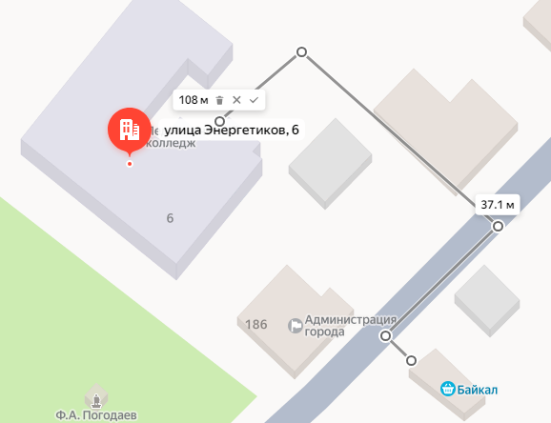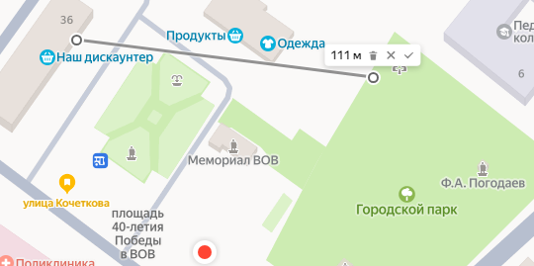

СХЕМА № 26

границ прилегающих территорий
Наименование организации, объекта | Место нахождения организации, объекта
Филиал МОУ «Верхнекуэнгинская основная общеобразовательная школа» «Верхнекуэнгинская основная общеобразовательная школа» - Болотовская начальная общеобразовательная школа | с. Болотово, ул. Центральная, 32, пом.1
МУК "Библиотечно-информационное и культурно-досуговое объединение" сельского поселения "Верхне-Куэнгинское» | С.Бололотово,ул Центральная,32
Фельдшерско-акушерский пункт | с. Болотово, ул. Центральная, 29 пм.1
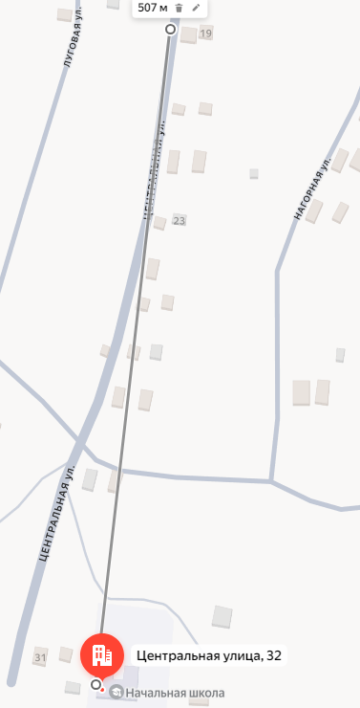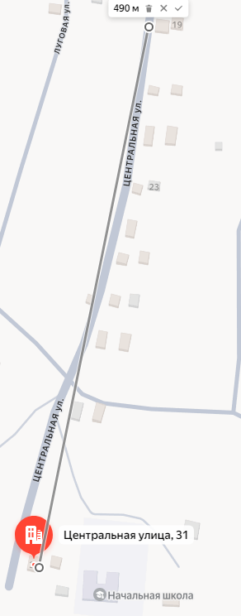
СХЕМА № 27

границ прилегающих территорий
Наименование организации, объекта | Место нахождения организации, объекта
Структурное подразделение МОУ «Чикичейская ООШ» - детский сад с. Чикичей | с. Чикичей, ул. Дмитрия Фирсовича, № 12
МОУ «Чикичейская основная общеобразовательная школа» | с. Чикичей, ул. Дмитрия Фирсовича, № 12
Фельдшерско-акушерский пункт | с. Чикичей, ул. Титкова, № 29 п. 1
МУК "Библиотечно-информационное и культурно-досуговое объединение сельского поселения "Чикичейское" Сретенского района | с. Чикичей, ул. Титкова, № 29

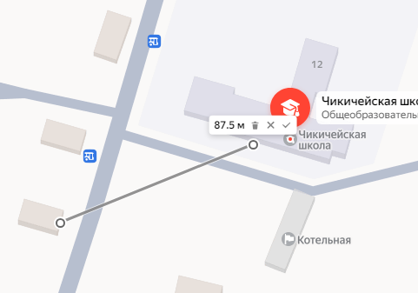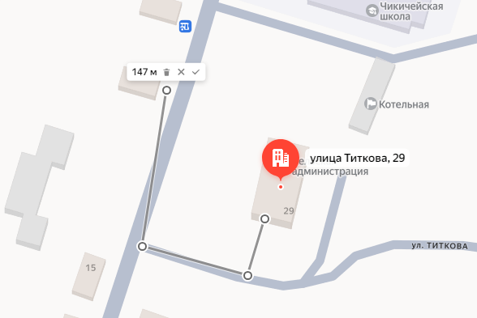

СХЕМА № 28

границ прилегающих территорий
Наименование организации, объекта | Место нахождения организации, объекта
Фельдшерско-акушерский пункт с. Адом | с. Адом, ул. Зелёная, № 22

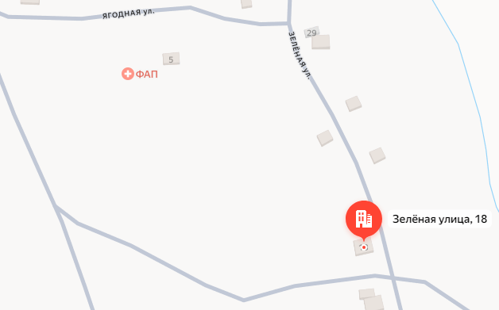

СХЕМА № 29

границ прилегающих территорий
Наименование организации, объекта | Место нахождения организации, объекта
Фельдшерско-акушерский пункт с. Кулан | с. Кулан, ул. Новая, 12

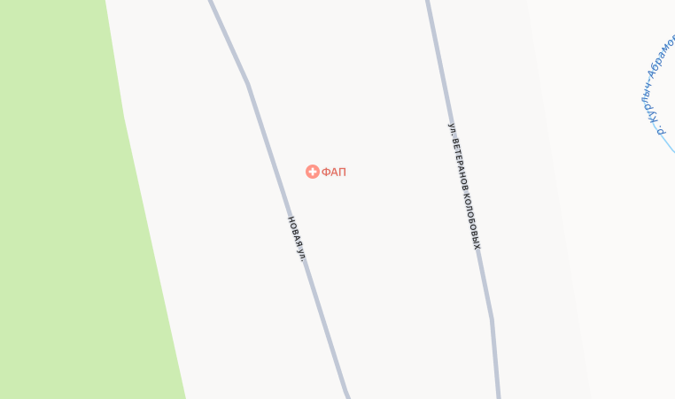

СХЕМА № 30

границ прилегающих территорий
Наименование организации, объекта | Место нахождения организации, объекта
Сельский дом культуры с. Дунаево | с. Дунаево, ул. Школьная, 3
МОУ «Дунаевская средняя общеобразовательная школа № 57» | с. Дунаево, ул. Школьная, 2

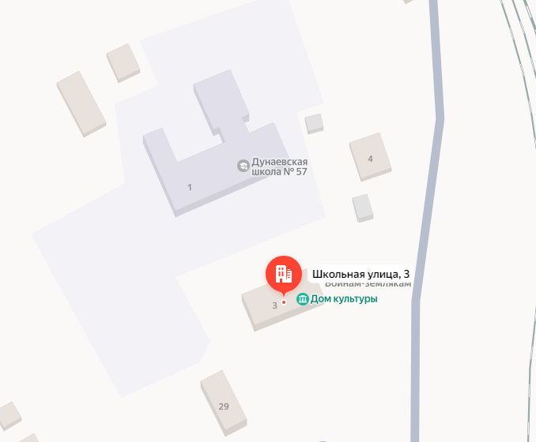

СХЕМА № 31

границ прилегающих территорий
Наименование организации, объекта | Место нахождения организации, объекта
Фельдшерско-акушерский пунктс. Дунаево | с. Дунаево, ул. Привокзальная, 6
Частное учреждение здравоохранения «Поликлиника «РЖД - Медицина» г. Шилка» | с. Дунаево, ул. Вокзальная, 3
РЖД ж/д вокзал с. Дунаево ст. Куэнга | с. Дунаево, ул. Вокзальная, 3

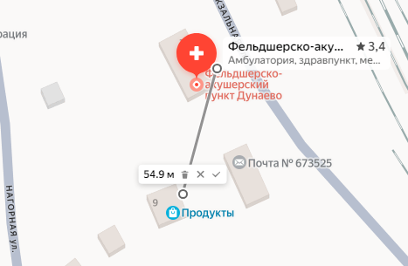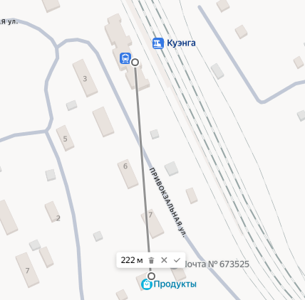

СХЕМА № 32

границ прилегающих территорий
Наименование организации, объекта | Место нахождения организации, объекта
Фельдшерско-акушерский пункт | с. Верхние Куларки, ул. Центральная, 51 А
Структурное подразделение МОУ «Верхнекуларкинская СОШ» - детский сад с. Верхние Куларки | с. Верхние Куларки, ул. Центральная, 62 А
МУК "Библиотечно-информационное и культурно-досуговое объединение" сельского поселения "Верхне-Куларкинское" | с. Верхние Куларки, ул. Молодёжная, 1 б
МОУ «Верхнекуларкинская средняя общеобразовательная школа» | с. Верхние Куларки, ул. Центральная, 36А
Детская площадка, с. Верхние-Куларки | с. Верхние Куларки, ул. Центральная, 36Е

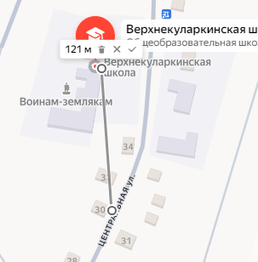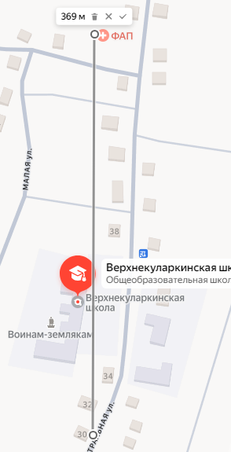

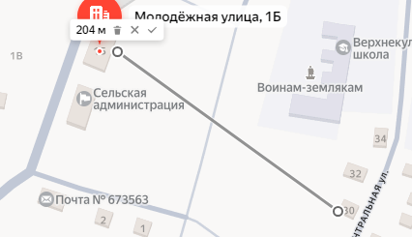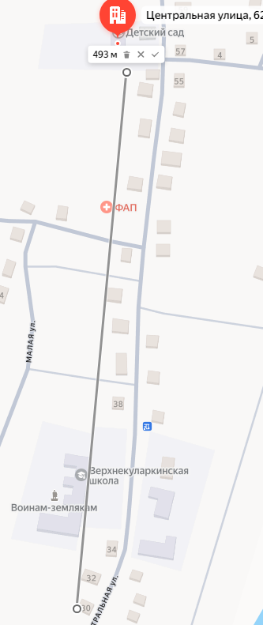
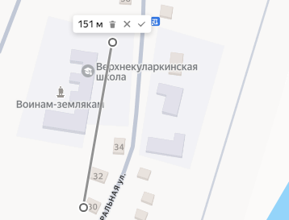
СХЕМА № 33

границ прилегающих территорий
Наименование организации, объекта | Место нахождения организации, объекта
Фельдшерско-акушерский пункт | с. Нижняя Куэнга, ул. Нагорная, 11А
МОУ «Нижнекуэнгинская основная общеобразовательная школа» | с. Нижняя Куэнга, ул. Нагорная, 11
СДК с. Нижняя Куэнга | с. Нижняя Куэнга, ул. Нагорная, д.11Б
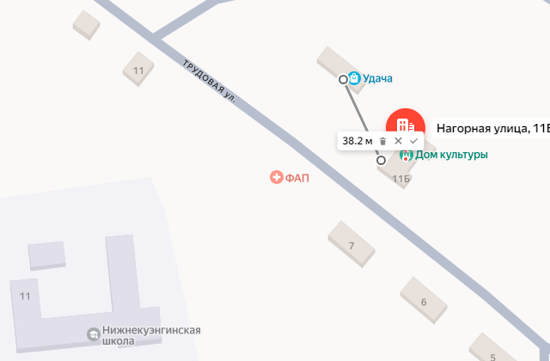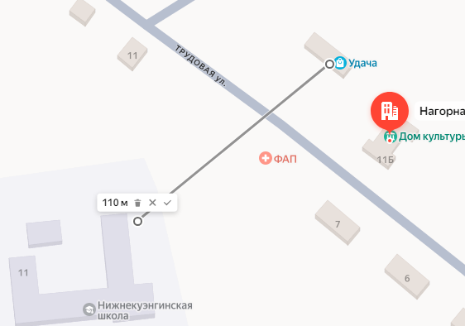
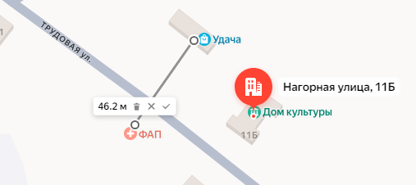
СХЕМА № 34
границ прилегающих территорий
Наименование организации, объекта | Место нахождения организации, объекта
Фельдшерско-акушерский пункт | с. Усть – Курлыч, ул. Конторская, 24 пом.2
Филиал МОУ «Усть-Наринзорская основная общеобразовательная школа» - Усть-Курлычинская начальная общеобразовательная школа | с. Усть – Курлыч, ул. Конторская, 24 пом.1

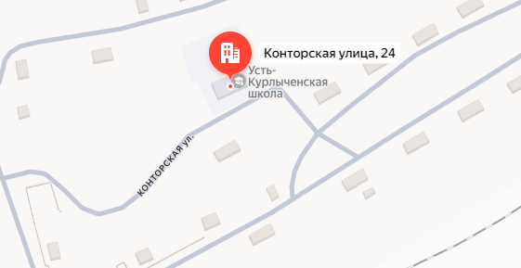

СХЕМА № 35
границ прилегающих территорий
Наименование организации, объекта | Место нахождения организации, объекта
Фельдшерско-акушерский пункт | с. Большие Боты, ул. Шилкинская, 44
МОУ «Ботовская средняя общеобразовательная школа» | с. Большие Боты, ул. Нагорная,20
МУК "Библиотечно-информационное и культурно-досуговое объединение" сельского поселения "Ботовское" | с. Большие Боты, ул. Шилкинская, 26
Детская площадка с. Большие Боты | с. Большие Боты, ул. Шилкинская

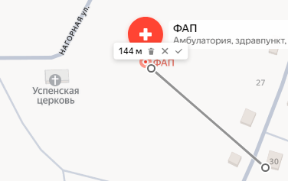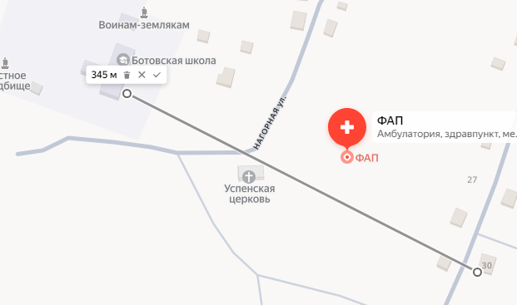

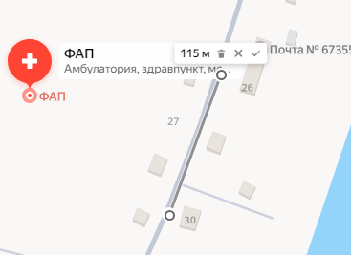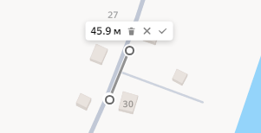
СХЕМА № 36
границ прилегающих территорий
Наименование организации, объекта | Место нахождения организации, объекта
Фельдшерско-акушерский пункт | с. Мангидай, ул. Речная, 16
МУК "Библиотечно-информационное и культурно-досуговое объединение" сельского поселения "Ботовское" | с. Мангидай, ул. Центральная,17
Детская площадка с. Мангидай | с. Мангидай, ул. Центральная, 17

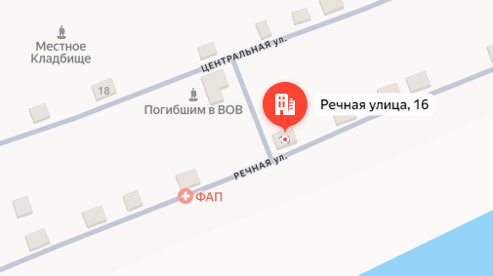

СХЕМА № 37
границ прилегающих территорий
Наименование организации, объекта | Место нахождения организации, объекта
Фельдшерско-акушерский пункт | с. Усть-Начин, ул. Речная, 3
Филиал МОУ «Шилкинско-Заводская средняя общеобразовательная школа» - Усть-Начинская начальная общеобразовательная школа (находится на территории сельского поселения «Усть-Начинское») | с. Усть-Начин, ул. Набережная, 14
МУК "Библиотечно-информационное и культурно-досуговое объединение сельского поселения "Усть-Начинское" муниципального района "Сретенский район" | с. Усть-Начин, ул. Набережная, 23
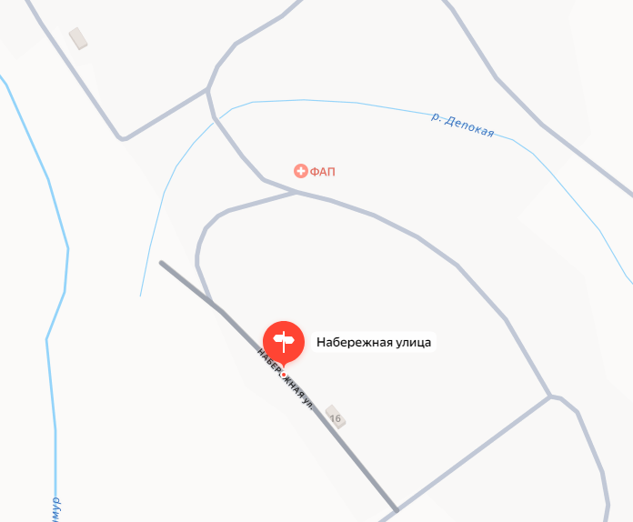

СХЕМА № 38
границ прилегающих территорий
Наименование организации, объекта | Место нахождения организации, объекта
Фельдшерско-акушерский пункт | с. Аргун, ул. Попова,2
Филиал МОУ «Ботовская средняя общеобразовательная школа» - Аргунская начальная общеобразовательная школа | с. Аргун, ул. Набережная, 3
СДК с. Аргун | с. Аргун, ул. Набережная, 1

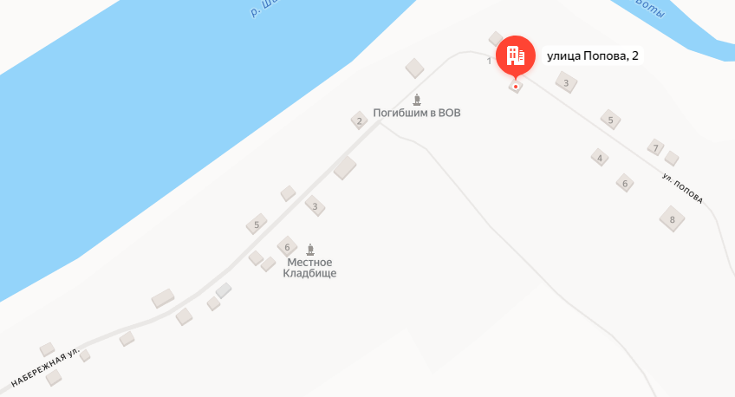

СХЕМА № 39
границ прилегающих территорий
Наименование организации, объекта | Место нахождения организации, объекта
МОУ «Сретенская основная общеобразовательная школа №2» | г. Сретенск, ул. Набережная, 21

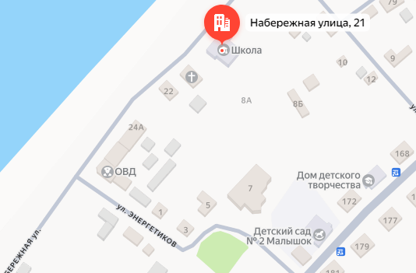

СХЕМА № 40
границ прилегающих территорий
Наименование организации, объекта | Место нахождения организации, объекта
МУДО "Сретенский Дом детского творчества" | г. Сретенск, ул. Набережная, 3

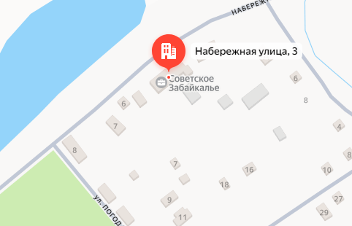

СХЕМА № 41
границ прилегающих территорий
Наименование организации, объекта | Место нахождения организации, объекта
Филиал МОУ «Шилкинско-Заводская средняя общеобразовательная школа» - Старолончаковская начальная общеобразовательная школа | с. Старолончаково, ул. Центральная,1
Фельдшерско-акушерский пункт | с. Старолончаково, ул. Зелёная, 16 пом.2
МУК "Библиотечно-информационное и культурно-досуговое объединение сельского поселения "Шилкинско-Заводского" муниципального района "Сретенский район" | с. Старолончаково, ул. Центральная, 1

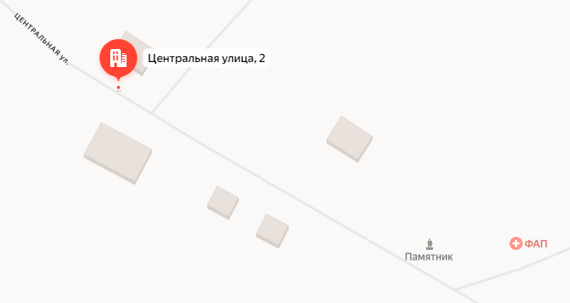

СХЕМА № 42
границ прилегающих территорий
Наименование организации, объекта | Место нахождения организации, объекта
МУДО «Загородный детский оздоровительно – образовательный лагерь» "ВЫМПЕЛ" | пгт. Кокуй, пос. Вавилон, ул. Лагерная, 1

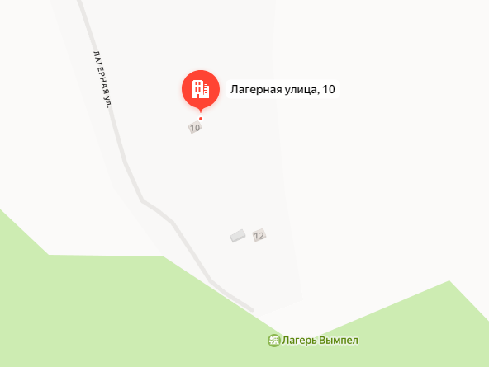

СХЕМА № 43
границ прилегающих территорий
Наименование организации, объекта | Место нахождения организации, объекта
МУК "Библиотечно-информационное и культурно-досуговое объединение" городского поселения "Сретенское" | г. Сретенск, ул. Клубная, 1

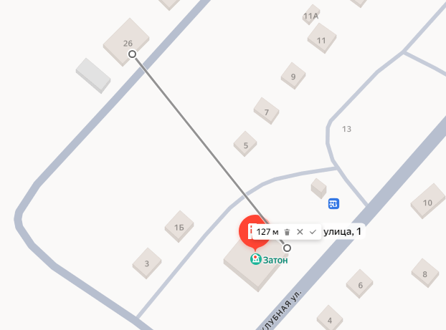

СХЕМА № 44
границ прилегающих территорий
Наименование организации, объекта | Место нахождения организации, объекта
МУК "Сретенский районный краеведческий музей" | г. Сретенск, ул. Луначарского, 213

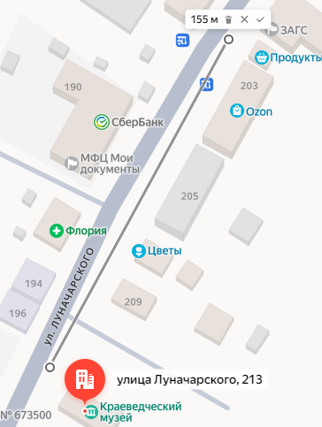

СХЕМА № 45
границ прилегающих территорий
Наименование организации, объекта | Место нахождения организации, объекта
Служба пгт. Кокуй | пгт. Кокуй, ул. Зелёная, 1

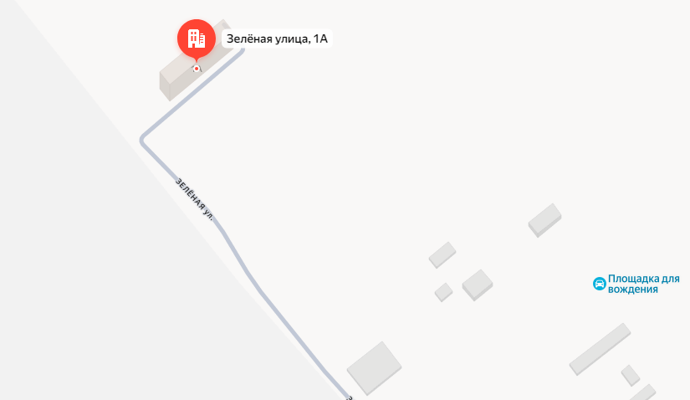

СХЕМА № 46
границ прилегающих территорий
Наименование организации, объекта | Место нахождения организации, объекта
"Автопредприятие Сретенск" | г. Сретенск, ул. Ефремова, 1
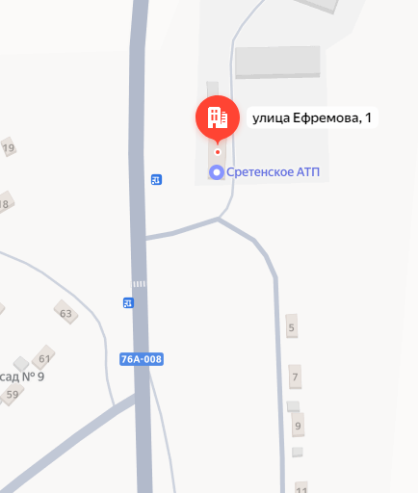

СХЕМА № 47
границ прилегающих территорий
Наименование организации, объекта | Место нахождения организации, объекта
МОУ «Сретенская средняя общеобразовательная школа № 1» | г. Сретенск, ул. Чернышевского, 143

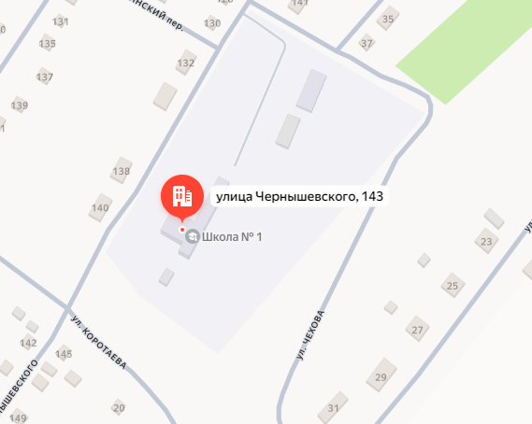

СХЕМА № 48
границ прилегающих территорий
Наименование организации, объекта | Место нахождения организации, объекта
РЖД ж/д вокзал пгт. Кокуй ст. Кокуй | пгт. Кокуй, ул. Заводская, 1

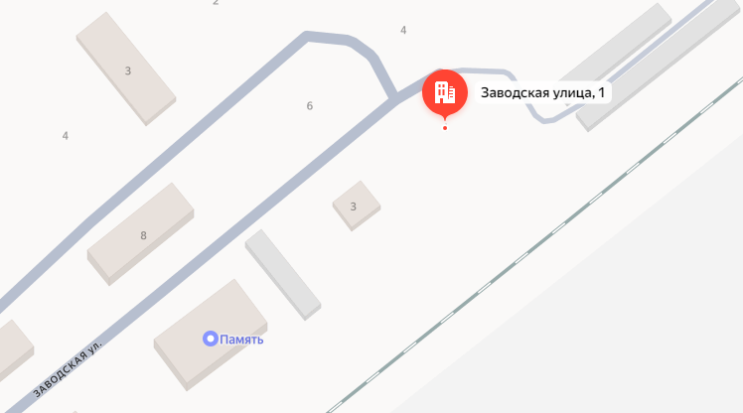

СХЕМА № 49
границ прилегающих территорий
Наименование организации, объекта | Место нахождения организации, объекта
Волейбольная спортивная площадка г. Сретенск | г. Сретенск, ул. Кочеткова, 10
МУДО «Сретенская ДЮСШ» | г. Сретенск, ул. Луначарского №194, № 196
МУДО Детская школа искусств г. Сретенск | г. Сретенск, ул. Кочеткова, 1

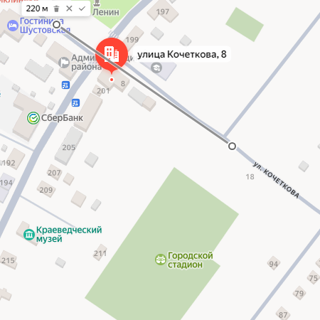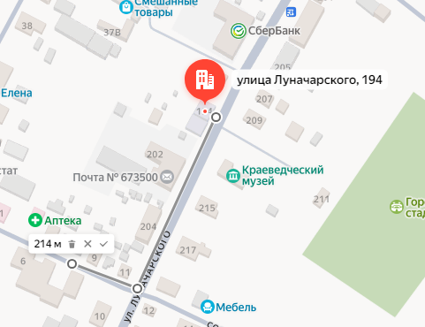

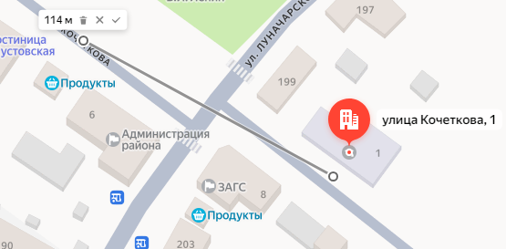
СХЕМА № 50
границ прилегающих территорий
Наименование организации, объекта | Место нахождения организации, объекта
РЖД ж/д вокзал г. Сретенск ст. Сретенск | г. Сретенск, ул. Вокзальная, 6
Частное учреждение здравоохранения «Сретенская «РЖД-Медицина» город Шилка» | г. Сретенск, ул. Вокзальная, 8

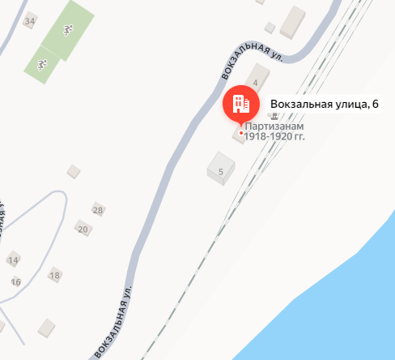

СХЕМА № 51
границ прилегающих территорий
Наименование организации, объекта | Место нахождения организации, объекта
МОУ «Сретенская основная общеобразовательная школа №2» | г. Сретенск, ул. Новая, 11

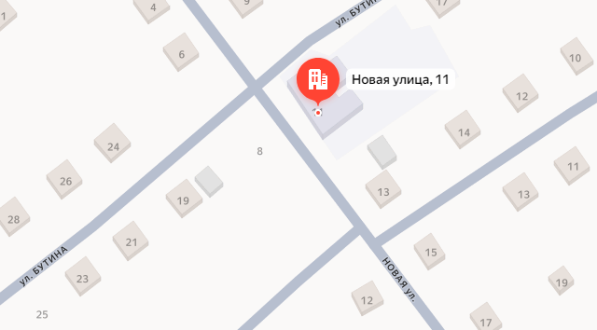

СХЕМА № 52
границ прилегающих территорий
Наименование организации, объекта | Место нахождения организации, объекта
Государственное учреждение социального обслуживания "Сретенский комплексный центр социального обслуживания населения "Березка" Забайкальского края | Сретенский район, г. Сретенск , 2-я Железнодорожная ул. 1

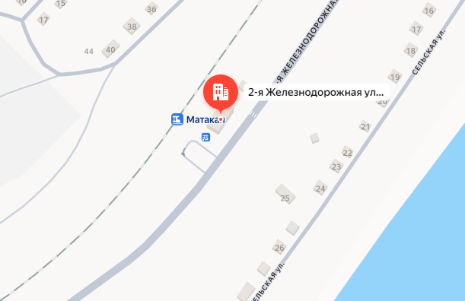

СХЕМА № 53
границ прилегающих территорий
Наименование организации, объекта | Место нахождения организации, объекта
Фельдшерско-акушерский пункт | с. Горбица, ул. Набережная, 20

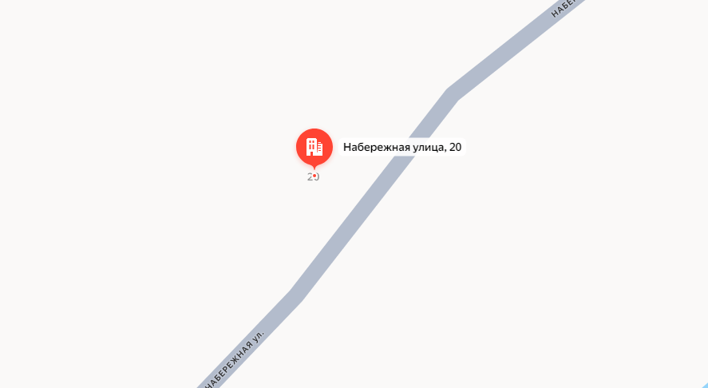

СХЕМА № 54
границ прилегающих территорий
Наименование организации, объекта | Место нахождения организации, объекта
Фельдшерско-акушерский пункт | с. Нижние Куларки, ул. Набережная, 24 а

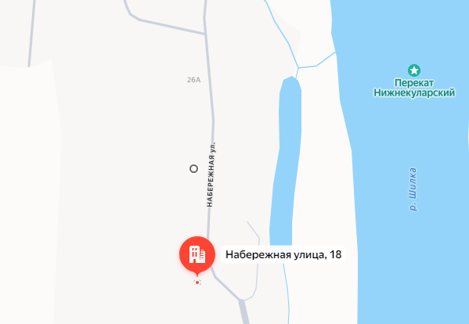

СХЕМА № 55
границ прилегающих территорий
Наименование организации, объекта | Место нахождения организации, объекта
Фельдшерско-акушерский пункт | с. Делюн, ул. Центральная, 20

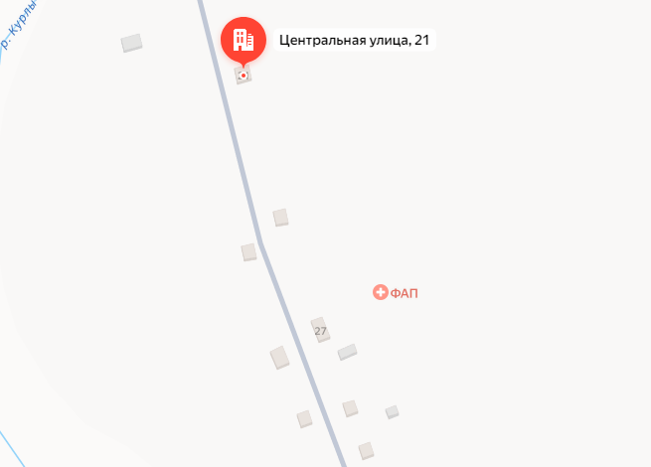

СХЕМА № 56
границ прилегающих территорий
Наименование организации, объекта | Место нахождения организации, объекта
ГПОУ №30 «Кокуйское общепрофессиональное училище» | пгт. Кокуй, ул.ПУ-30

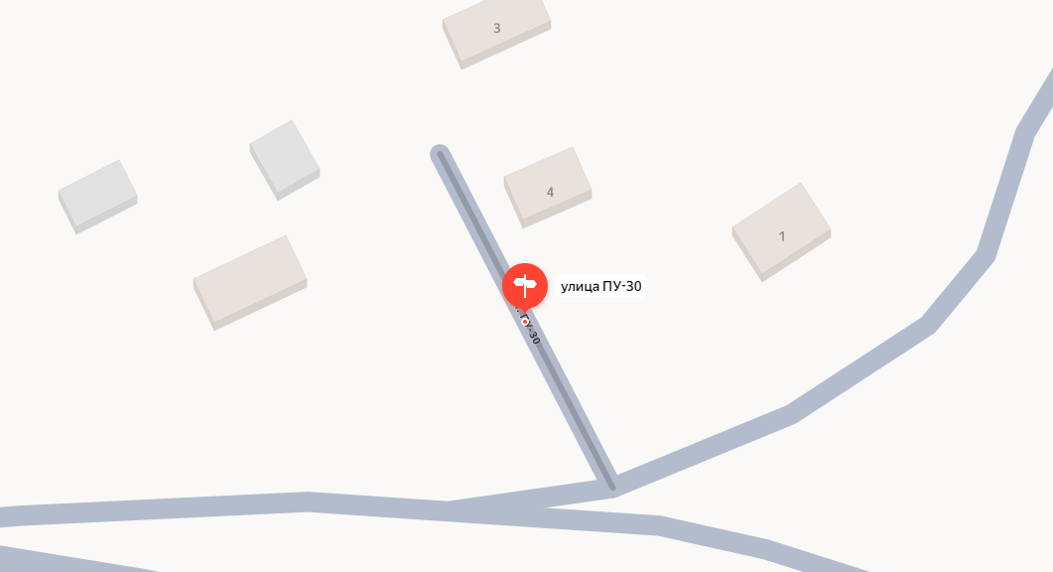

СХЕМА № 57
границ прилегающих территорий
Наименование организации, объекта | Место нахождения организации, объекта
ГУЗ «Сретенская центральная районная больница» | г. Сретенск, ул. Журавлева, 69

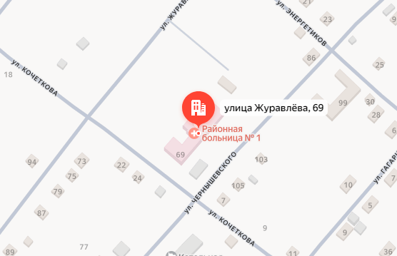
СХЕМА № 58
границ прилегающих территорий
Наименование организации, объекта | Место нахождения организации, объекта
Многоквартирный дом | пгт. Кокуй, ул. 1-я Луговая, д. 18
Многоквартирный дом | пгт. Кокуй, ул. Клубная, д. 26

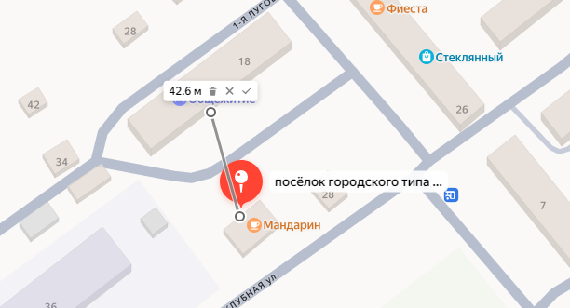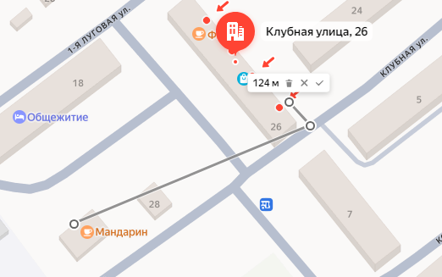

СХЕМА № 59
границ прилегающих территорий
Наименование организации, объекта | Место нахождения организации, объекта
Городской парк | г Сретенск, ул Луначарского, 186А
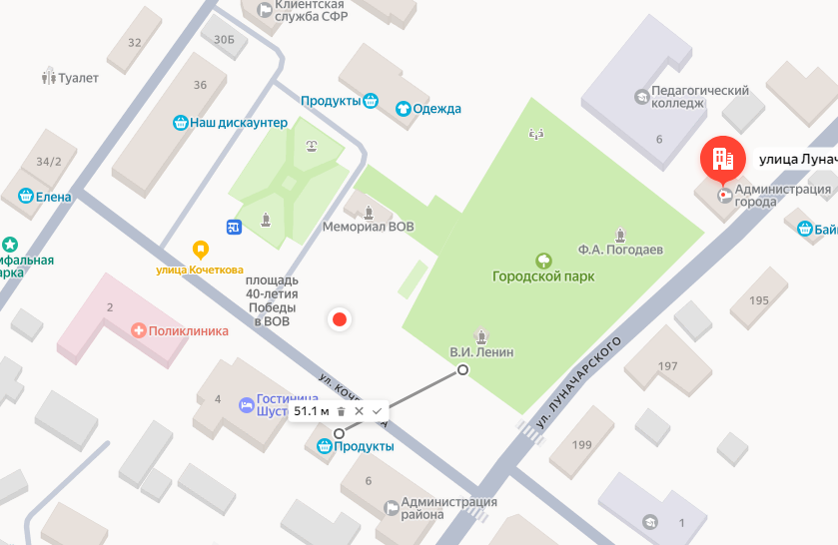

СХЕМА № 60
границ прилегающих территорий
Наименование организации, объекта | Место нахождения организации, объекта
Георгиевская церковь-часовня | г Сретенск, Православное кладбище

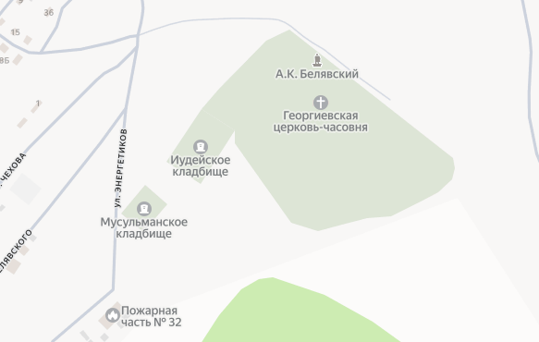

СХЕМА № 61
границ прилегающих территорий
Наименование организации, объекта | Место нахождения организации, объекта
Никольская церковь | Пгт Усть-Карск, ул. Партизанская улица, 1

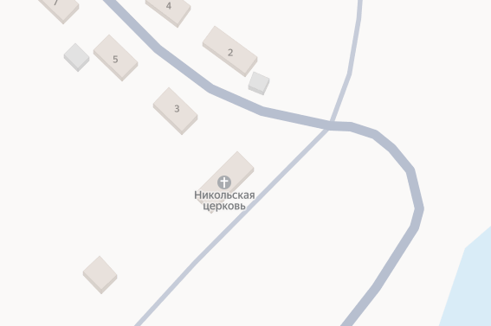

СХЕМА № 62
границ прилегающих территорий
Наименование организации, объекта | Место нахождения организации, объекта
Владимирская церковь | Пгт кокуй, ул. Ленина, 94
